**A magyar helyesírás alapelvei**

**I.1.** Csak az alábbi kifejezéseket húzta alá: értelemtükröző, betűíró, latinbetűs.

Minden alá és nem aláhúzásért is jár pont. **6p/**

**I.2.** I, H, H, I, H, I, I

Minden jó megoldás 1 pont, összesen **7p/**

**I.3.** Az alábbiakat írta kiegészítésként, megfelelő helyesírással, megfelelő sorrendben.

*„A magyar helyesírás szabályai”*, Helyesírási tanácsadó szótár, Helyesírásunk című kiadvány, Helyesírási kéziszótár, <https://helyesiras.mta.hu/>

Minden jó megoldás 1 pont, összesen **5p/**

**I.4.** A válaszmondatokból egyértelműen kitűnik a helyesírási különbség adta értelmi változás.

pl.: A kisfiú még nem értette az évszakok váltakozását.

A kis fiú állt a tornasor végére.

Minden jó helyesírással és megfelelő értelmezéssel írt mondat 2 pont, összesen **4p/**

**II. 1.** hangjelölő, kiejtés, latin, ly, értelemtükröző, szótő, írott, egyszerűsítés

Minden jó megfejtés 1 pont, összesen **8p/**

**II. 2.** lyukas - hagyomány elve

látja - szóelemzés elve

asszony - egyszerűsítés elve

ceruza - kiejtés elve

gömbölyű - hagyomány elve

álldogál - szóelemzés elve

templom - kiejtés elve

Madách - hagyomány elve

bátyja - szóelemzés elve

mondja - szóelemzés elve

Minden jó megoldás 1 pont, összesen **10p/**

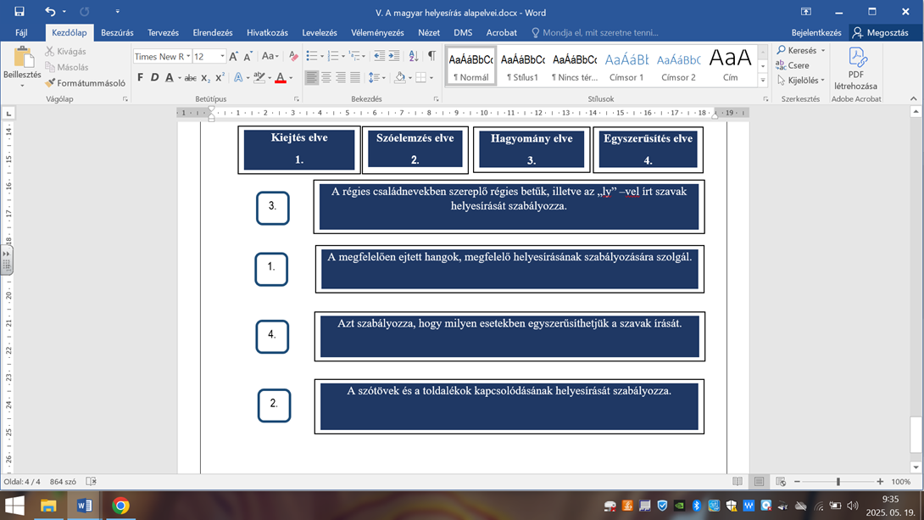**II.3.**

Minden jó megoldás 1 pont, összesen **4p/**

**II.4.** Ivettől, busszal, meggyel, makkal, Hermann-nal, kulcscsomó, balett-terem, budakeszi

Minden jó megoldás 1 pont, összesen **8p/**

**II.5.** A válaszban szerepel: egyszerűsítés elve, valamint hogy az összetett szavakban ezt az egyszerűsítést nem érvényesíthetjük.

**9p/**

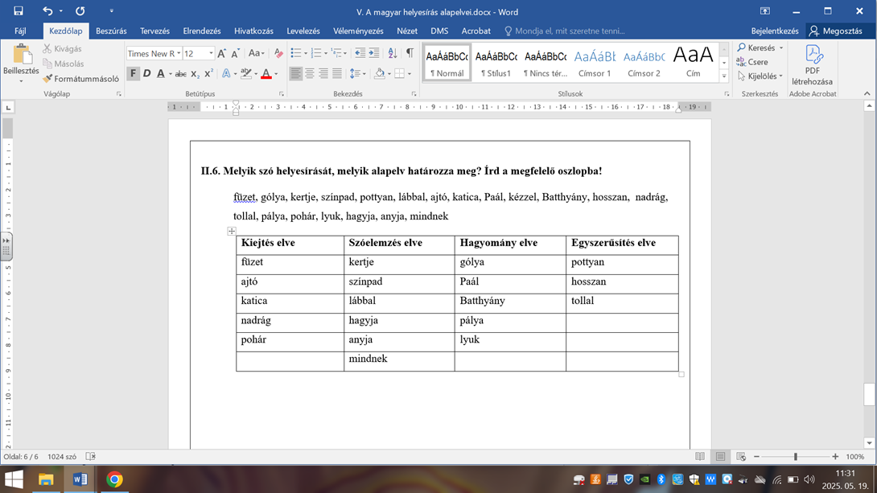**II.6.**

Minden jó megoldás 1 pont, összesen **20p/**

**II.7.** földiekkel, tünemény, boldogtalan, untalan, sima

Minden jó megoldás 1 pont, összesen **5p/**